おおさかエコプロダクツ リボーン

認定製品の使用済品を製造者が自ら回収してリサイクルやリユース等により同等品として利用される製品です。


日用品
231012・学校給食用強化磁器食器(ボール) | 231013・学校給食用強化磁器食器(浅鉢)
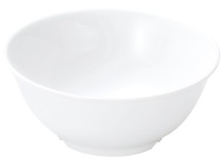  - 学校給食用の強化磁器食器。  - 陶磁器食器に比べ、軽くて丈夫。また樹脂製食器に比べ耐熱性も高く、食器洗浄機にも対応。  - 汚れたり、破損した食器を独自ルートで全国から回収し、強化磁器食器にリサイクル。  問合せ先：株式会社 おぎそ  住所：岐阜県土岐市駄知町1468番地  電話番号：0572-59-8639  ファックス番号：0572-59-4546  URL : https://www.k-ogiso.co.jp/ | 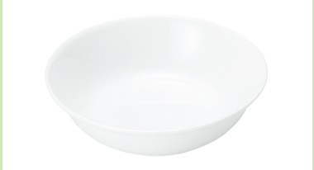  - 学校給食用の強化磁器食器。  - 陶磁器食器に比べ、軽くて丈夫。また樹脂製食器に比べ耐熱性も高く、食器洗浄機にも対応。  - 汚れたり、破損した食器を独自ルートで全国から回収し、強化磁器食器にリサイクル。  問合せ先：株式会社 おぎそ  住所：岐阜県土岐市駄知町1468番地  電話番号：0572-59-8639  ファックス番号：0572-59-4546  URL : https://www.k-ogiso.co.jp/
231014・学校給食用強化磁器食器(深皿・中深鉢) | 231015・学校給食用強化磁器食器(深鉢)
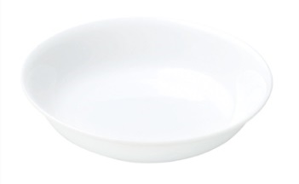  - 学校給食用の強化磁器食器。  - 陶磁器食器に比べ、軽くて丈夫。また樹脂製食器に比べ耐熱性も高く、食器洗浄機にも対応。  - 汚れたり、破損した食器を独自ルートで全国から回収し、強化磁器食器にリサイクル。  問合せ先：株式会社 おぎそ  住所：岐阜県土岐市駄知町1468番地  電話番号：0572-59-8639  ファックス番号：0572-59-4546  URL : https://www.k-ogiso.co.jp | 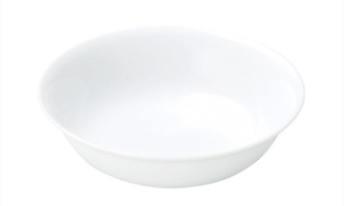  - 学校給食用の強化磁器食器。  - 陶磁器食器に比べ、軽くて丈夫。また樹脂製食器に比べ耐熱性も高く、食器洗浄機にも対応。  - 汚れたり、破損した食器を独自ルートで全国から回収し、強化磁器食器にリサイクル。  問合せ先：株式会社 おぎそ  住所：岐阜県土岐市駄知町1468番地  電話番号：0572-59-8639  ファックス番号：0572-59-4546  URL : https://www.k-ogiso.co.jp/
231016・学校給食用強化磁器食器(浅皿) | 231017・学校給食用強化磁器食器(皿)
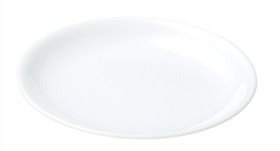  - 学校給食用の強化磁器食器。  - 陶磁器食器に比べ、軽くて丈夫。また樹脂製食器に比べ耐熱性も高く、食器洗浄機にも対応。  - 汚れたり、破損した食器を独自ルートで全国から回収し、強化磁器食器にリサイクル。  問合せ先：株式会社 おぎそ  住所：岐阜県土岐市駄知町1468番地  電話番号：0572-59-8639  ファックス番号：0572-59-4546  URL : https://www.k-ogiso.co.jp/ | 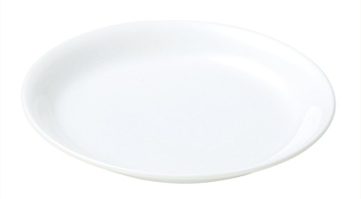  - 学校給食用の強化磁器食器。  - 陶磁器食器に比べ、軽くて丈夫。また樹脂製食器に比べ耐熱性も高く、食器洗浄機にも対応。  - 汚れたり、破損した食器を独自ルートで全国から回収し、強化磁器食器にリサイクル。  問合せ先：株式会社 おぎそ  住所：岐阜県土岐市駄知町1468番地  電話番号：0572-59-8639  ファックス番号：0572-59-4546  URL : https://www.k-ogiso.co.jp/
231018・学校給食用強化磁器食器(深小皿) | 231019・学校給食用強化磁器食器(グラタン皿)
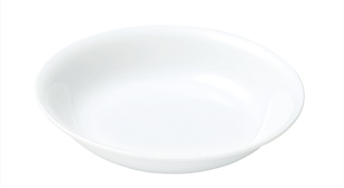  - 学校給食用の強化磁器食器。  - 陶磁器食器に比べ、軽くて丈夫。また樹脂製食器に比べ耐熱性も高く、食器洗浄機にも対応。  - 汚れたり、破損した食器を独自ルートで全国から回収し、強化磁器食器にリサイクル。  問合せ先：株式会社 おぎそ  住所：岐阜県土岐市駄知町1468番地  電話番号：0572-59-8639  ファックス番号：0572-59-4546  URL : https://www.k-ogiso.co.jp/ | 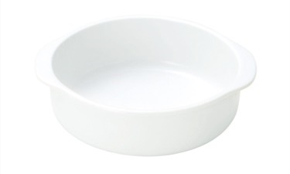  - 学校給食用の強化磁器食器。  - 陶磁器食器に比べ、軽くて丈夫。また樹脂製食器に比べ耐熱性も高く、食器洗浄機にも対応。  - 汚れたり、破損した食器を独自ルートで全国から回収し、強化磁器食器にリサイクル。  問合せ先：株式会社 おぎそ  住所：岐阜県土岐市駄知町1468番地  電話番号：0572-59-8639  ファックス番号：0572-59-4546  URL : https://www.k-ogiso.co.jp/
231020・学校給食用強化磁器食器(スタック皿) | 231021・学校給食用強化磁器食器(丸小鉢)
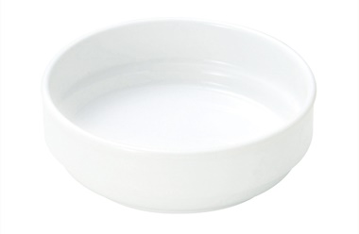  - 学校給食用の強化磁器食器。  - 陶磁器食器に比べ、軽くて丈夫。また樹脂製食器に比べ耐熱性も高く、食器洗浄機にも対応。  - 汚れたり、破損した食器を独自ルートで全国から回収し、強化磁器食器にリサイクル。  問合せ先：株式会社 おぎそ  住所：岐阜県土岐市駄知町1468番地  電話番号：0572-59-8639  ファックス番号：0572-59-4546  URL : https://www.k-ogiso.co.jp/ | 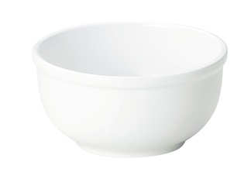  - 学校給食用の強化磁器食器。  - 陶磁器食器に比べ、軽くて丈夫。また樹脂製食器に比べ耐熱性も高く、食器洗浄機にも対応。  - 汚れたり、破損した食器を独自ルートで全国から回収し、強化磁器食器にリサイクル。  問合せ先：株式会社 おぎそ  住所：岐阜県土岐市駄知町1468番地  電話番号：0572-59-8639  ファックス番号：0572-59-4546  URL : https://www.k-ogiso.co.jp/
231022・学校給食用強化磁器食器(カップ) | 231023・病院用強化磁器食器(茶碗・丼)
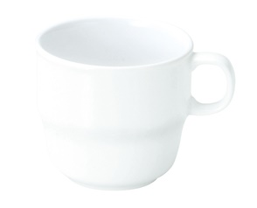  - 学校給食用の強化磁器食器。  - 陶磁器食器に比べ、軽くて丈夫。また樹脂製食器に比べ耐熱性も高く、食器洗浄機にも対応。  - 汚れたり、破損した食器を独自ルートで全国から回収し、強化磁器食器にリサイクル。  問合せ先：株式会社 おぎそ  住所：岐阜県土岐市駄知町1468番地  電話番号：0572-59-8639  ファックス番号：0572-59-4546  URL : https://www.k-ogiso.co.jp/ | 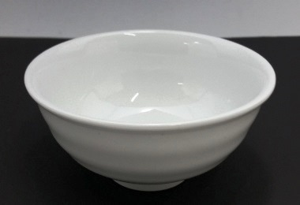  - 病院施設用の強化磁器食器。  - 陶磁器食器に比べ、軽くて丈夫。また樹脂製食器に比べ耐熱性も高く、食器洗浄機にも対応。  - 汚れたり、破損した食器を独自ルートで全国から回収し、強化磁器食器にリサイクル。  問合せ先：株式会社 おぎそ  住所：岐阜県土岐市駄知町1468番地  電話番号：0572-59-8639  ファックス番号：0572-59-4546  URL : https://www.k-ogiso.co.jp/
231024・病院用強化磁器食器(蓋物・むし碗) | 231025・病院用強化磁器食器(小鉢・松花堂小鉢)
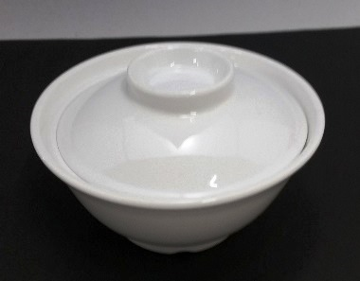  - 病院施設用の強化磁器食器。  - 陶磁器食器に比べ、軽くて丈夫。また樹脂製食器に比べ耐熱性も高く、食器洗浄機にも対応。  - 汚れたり、破損した食器を独自ルートで全国から回収し、強化磁器食器にリサイクル。  問合せ先：株式会社 おぎそ  住所：岐阜県土岐市駄知町1468番地  電話番号：0572-59-8639  ファックス番号：0572-59-4546  URL : https://www.k-ogiso.co.jp/ | 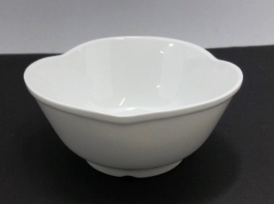  - 病院施設用の強化磁器食器。  - 陶磁器食器に比べ、軽くて丈夫。また樹脂製食器に比べ耐熱性も高く、食器洗浄機にも対応。  - 汚れたり、破損した食器を独自ルートで全国から回収し、強化磁器食器にリサイクル。  問合せ先：株式会社 おぎそ  住所：岐阜県土岐市駄知町1468番地  電話番号：0572-59-8639  ファックス番号：0572-59-4546  URL : https://www.k-ogiso.co.jp/
231026・病院用強化磁器食器(皿) | 231027・病院用強化磁器食器(湯呑)
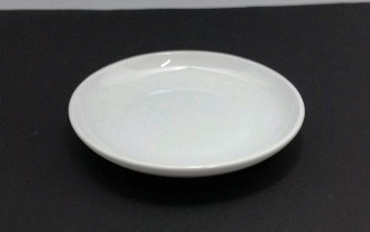  - 病院施設用の強化磁器食器。  - 陶磁器食器に比べ、軽くて丈夫。また樹脂製食器に比べ耐熱性も高く、食器洗浄機にも対応。  - 汚れたり、破損した食器を独自ルートで全国から回収し、強化磁器食器にリサイクル。  問合せ先：株式会社 おぎそ  住所：岐阜県土岐市駄知町1468番地  電話番号：0572-59-8639  ファックス番号：0572-59-4546  URL : https://www.k-ogiso.co.jp/ | 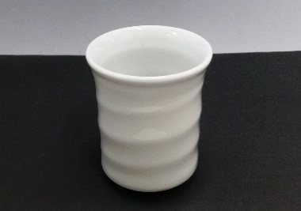  - 病院施設用の強化磁器食器。  - 陶磁器食器に比べ、軽くて丈夫。また樹脂製食器に比べ耐熱性も高く、食器洗浄機にも対応。  - 汚れたり、破損した食器を独自ルートで全国から回収し、強化磁器食器にリサイクル。  問合せ先：株式会社 おぎそ  住所：岐阜県土岐市駄知町1468番地  電話番号：0572-59-8639  ファックス番号：0572-59-4546  URL : https://www.k-ogiso.co.jp/
231055・パレット古材カフェテーブル(TRIVALシリーズ) | 231056・パレット古材カフェテーブル  (STANDARDシリーズ)
- 木製廃パレットや建設足場古材をリサイクルしたヴィンテージ系デザイナーズ家具。  - ユーザーで使用後、希望者には再度引き取りし、加工の上で再販売。  問合せ先：株式会社 パレットハウスジャパン  住所：大阪府東大阪市水走3-3-7  電話番号：072-966-8010  ファックス番号：072-966-8020  URL : https://www.pallet-house.jp/ | - 木製廃パレットや建設足場古材をリサイクルしたヴィンテージ系デザイナーズ家具。  - ユーザーで使用後、希望者には再度引き取りし、加工の上で再販売。  問合せ先：株式会社 パレットハウスジャパン  住所：大阪府東大阪市水走3-3-7  電話番号：072-966-8010  ファックス番号：072-966-8020  URL : https://www.pallet-house.jp/
231057・足場古材ラウンドカフェテーブル | 231058・足場古材カフェテーブル
- 木製廃パレットや建設足場古材をリサイクルしたヴィンテージ系デザイナーズ家具。  - ユーザーで使用後、希望者には再度引き取りし、加工の上で再販売。  問合せ先：株式会社 パレットハウスジャパン  住所：大阪府東大阪市水走3-3-7  電話番号：072-966-8010  ファックス番号：072-966-8020  URL : https://www.pallet-house.jp/ | - 木製廃パレットや建設足場古材をリサイクルしたヴィンテージ系デザイナーズ家具。  - ユーザーで使用後、希望者には再度引き取りし、加工の上で再販売。  問合せ先：株式会社 パレットハウスジャパン  住所：大阪府東大阪市水走3-3-7  電話番号：072-966-8010  ファックス番号：072-966-8020  URL : https://www.pallet-house.jp/
231059・パレット古材カフェテーブル(看板) | 231060・パレット古材ダイニングテーブル  (STANDARDシリーズ)
- 木製廃パレットや建設足場古材をリサイクルしたヴィンテージ系デザイナーズ家具。  - ユーザーで使用後、希望者には再度引き取りし、加工の上で再販売。  問合せ先：株式会社 パレットハウスジャパン  住所：大阪府東大阪市水走3-3-7  電話番号：072-966-8010  ファックス番号：072-966-8020  URL : https://www.pallet-house.jp/ | - 木製廃パレットや建設足場古材をリサイクルしたヴィンテージ系デザイナーズ家具。  - ユーザーで使用後、希望者には再度引き取りし、加工の上で再販売。  問合せ先：株式会社 パレットハウスジャパン  住所：大阪府東大阪市水走3-3-7  電話番号：072-966-8010  ファックス番号：072-966-8020  URL : https://www.pallet-house.jp/
231061・パレット古材ダイニングテーブル  (SPECIALシリーズNAVAJO-Ⅰ) | 231062・パレット古材ダイニングテーブル  (SPECIALシリーズNAVAJO-Ⅳ)
- 木製廃パレットや建設足場古材をリサイクルしたヴィンテージ系デザイナーズ家具。  - ユーザーで使用後、希望者には再度引き取りし、加工の上で再販売。  問合せ先：株式会社 パレットハウスジャパン  住所：大阪府東大阪市水走3-3-7  電話番号：072-966-8010  ファックス番号：072-966-8020  URL : https://www.pallet-house.jp/ | - 木製廃パレットや建設足場古材をリサイクルしたヴィンテージ系デザイナーズ家具。  - ユーザーで使用後、希望者には再度引き取りし、加工の上で再販売。  問合せ先：株式会社 パレットハウスジャパン  住所：大阪府東大阪市水走3-3-7  電話番号：072-966-8010  ファックス番号：072-966-8020  URL : https://www.pallet-house.jp/
231063・パレット古材ダイニングテーブル  (SPECIALシリーズUNION JACK) | 231064・足場古材ダイニングテーブル  (STANDARDシリーズ)
- 木製廃パレットや建設足場古材をリサイクルしたヴィンテージ系デザイナーズ家具。  - ユーザーで使用後、希望者には再度引き取りし、加工の上で再販売。  問合せ先：株式会社 パレットハウスジャパン  住所：大阪府東大阪市水走3-3-7  電話番号：072-966-8010  ファックス番号：072-966-8020  URL : https://www.pallet-house.jp/ | - 木製廃パレットや建設足場古材をリサイクルしたヴィンテージ系デザイナーズ家具。  - ユーザーで使用後、希望者には再度引き取りし、加工の上で再販売。  問合せ先：株式会社 パレットハウスジャパン  住所：大阪府東大阪市水走3-3-7  電話番号：072-966-8010  ファックス番号：072-966-8020  URL : https://www.pallet-house.jp/
231071・パレット古材ベンチ  (SPECIALシリーズUNION JACK) | 231072・足場古材チェア(AGLA)
- 木製廃パレットや建設足場古材をリサイクルしたヴィンテージ系デザイナーズ家具。  - ユーザーで使用後、希望者には再度引き取りし、加工の上で再販売。  問合せ先：株式会社 パレットハウスジャパン  住所：大阪府東大阪市水走3-3-7  電話番号：072-966-8010  ファックス番号：072-966-8020  URL : https://www.pallet-house.jp/ | - 木製廃パレットや建設足場古材をリサイクルしたヴィンテージ系デザイナーズ家具。  - ユーザーで使用後、希望者には再度引き取りし、加工の上で再販売。  問合せ先：株式会社 パレットハウスジャパン  住所：大阪府東大阪市水走3-3-7  電話番号：072-966-8010  ファックス番号：072-966-8020  URL : https://www.pallet-house.jp/
231073・足場古材ソファ(2P) | 231074・足場古材ソファ(1P)
- 木製廃パレットや建設足場古材をリサイクルしたヴィンテージ系デザイナーズ家具。  - ユーザーで使用後、希望者には再度引き取りし、加工の上で再販売。  問合せ先：株式会社 パレットハウスジャパン  住所：大阪府東大阪市水走3-3-7  電話番号：072-966-8010  ファックス番号：072-966-8020  URL : https://www.pallet-house.jp/ | - 木製廃パレットや建設足場古材をリサイクルしたヴィンテージ系デザイナーズ家具。  - ユーザーで使用後、希望者には再度引き取りし、加工の上で再販売。  問合せ先：株式会社 パレットハウスジャパン  住所：大阪府東大阪市水走3-3-7  電話番号：072-966-8010  ファックス番号：072-966-8020  URL : https://www.pallet-house.jp/
231075・足場古材スピーカー | 231076・パレット古材パーテーション
- 木製廃パレットや建設足場古材をリサイクルしたヴィンテージ系デザイナーズ家具。  - ユーザーで使用後、希望者には再度引き取りし、加工の上で再販売。  問合せ先：株式会社 パレットハウスジャパン  住所：大阪府東大阪市水走3-3-7  電話番号：072-966-8010  ファックス番号：072-966-8020  URL : https://www.pallet-house.jp/ | - 木製廃パレットや建設足場古材をリサイクルしたヴィンテージ系デザイナーズ家具。  - ユーザーで使用後、希望者には再度引き取りし、加工の上で再販売。  問合せ先：株式会社 パレットハウスジャパン  住所：大阪府東大阪市水走3-3-7  電話番号：072-966-8010  ファックス番号：072-966-8020  URL : https://www.pallet-house.jp/
231077・足場古材パーテーション(廃パレット風) | 231081・パレット古材BOX(コンテナ風)
- 木製廃パレットや建設足場古材をリサイクルしたヴィンテージ系デザイナーズ家具。  - ユーザーで使用後、希望者には再度引き取りし、加工の上で再販売。  問問合せ先：株式会社 パレットハウスジャパン  住所：大阪府東大阪市水走3-3-7  電話番号：072-966-8010  ファックス番号：072-966-8020  URL : https://www.pallet-house.jp/ | - 木製廃パレットや建設足場古材をリサイクルしたヴィンテージ系デザイナーズ家具。  - ユーザーで使用後、希望者には再度引き取りし、加工の上で再販売。  問合せ先：株式会社 パレットハウスジャパン  住所：大阪府東大阪市水走3-3-7  電話番号：072-966-8010  ファックス番号：072-966-8020  URL : https://www.pallet-house.jp/
231082・足場古材シェルフ | 231083・パレット古材TVボード
- 木製廃パレットや建設足場古材をリサイクルしたヴィンテージ系デザイナーズ家具。  - ユーザーで使用後、希望者には再度引き取りし、加工の上で再販売。  問合せ先：株式会社 パレットハウスジャパン  住所：大阪府東大阪市水走3-3-7  電話番号：072-966-8010  ファックス番号：072-966-8020  URL : https://www.pallet-house.jp/ | - 木製廃パレットや建設足場古材をリサイクルしたヴィンテージ系デザイナーズ家具。  - ユーザーで使用後、希望者には再度引き取りし、加工の上で再販売。  問合せ先：株式会社 パレットハウスジャパン  住所：大阪府東大阪市水走3-3-7  電話番号：072-966-8010  ファックス番号：072-966-8020  URL : https://www.pallet-house.jp/
231084・足場古材TVボード | 231085・パレット古材ミラー
- 木製廃パレットや建設足場古材をリサイクルしたヴィンテージ系デザイナーズ家具。  - ユーザーで使用後、希望者には再度引き取りし、加工の上で再販売。  問合せ先：株式会社 パレットハウスジャパン  住所：大阪府東大阪市水走3-3-7  電話番号：072-966-8010  ファックス番号：072-966-8020  URL : https://www.pallet-house.jp/ | - 木製廃パレットや建設足場古材をリサイクルしたヴィンテージ系デザイナーズ家具。  - ユーザーで使用後、希望者には再度引き取りし、加工の上で再販売。  問合せ先：株式会社 パレットハウスジャパン  住所：大阪府東大阪市水走3-3-7  電話番号：072-966-8010  ファックス番号：072-966-8020  URL : https://www.pallet-house.jp/

